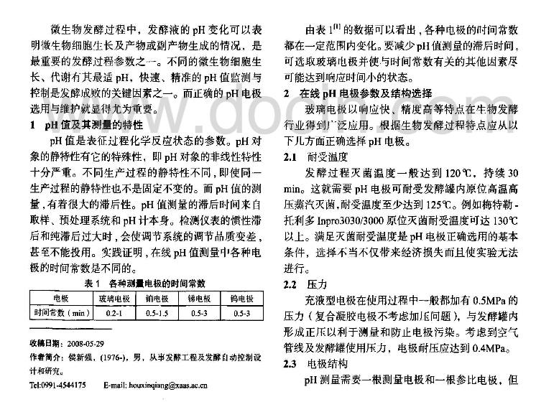
在微生物发酵过程中，发酵液的pH变化可以表明微生物细胞生长及产物或副产物生成的情况，是最重要的发酵过程参数之一。不同的微生物细胞生长、代谢有其合适的pH范围。快速、准确的pH值在线监测和反控是发酵成败的关键因素之一。因此如何正确选择一款合适发酵工艺过程的的pH电极就显得特别的重要。
1 pH值及其测量的特性
pH值是表征过程化学反应状态的参数，pH对象的静特性有它的特殊性，即pH对象的非线性特性十分严重。不同生产过程的静特性不同，即使同一生产过程的静特性也不是固定不变的。而pH值的测量，有着很大的滞后性。pH值测量的滞后时间来自于取样，预处理系统和pH计本身。检测仪表的惯性滞后和纯滞后过大时，会使调节系统的调节品质变差甚至不能投用。实践证明，在线pH值测量中各种电极的时间常数是不同，时间常数中，以玻璃电极最小，其它如铂电极、锑电极、钨电极依次增大。所以应该选择玻璃电极来测试。

2在线pH电极参数及结构选择
玻璃电极以响应快、精度高等特点在生物发酵行业得到广泛应用。根据生物发酵过程特点应从以下几个方面正确选择pH电极：
2.1耐受温度
发酵过程灭菌温度一般达到120 ︒C，持续30分钟。这就需要PH电极可耐受发酵罐内原位高温高压蒸汽灭菌，耐受温度至少达到125︒C，美国BJC的F-615生物发酵电极可耐受到135︒C。满足生物发酵温度是pH电极正确选用的基本条件，选择不当不仅带来经济损失而且会带来错误的测试结果。
2.2压力
至少要求能耐受到4巴的压力，F-615生物发酵pH电极可耐到10.5巴的压力。
2.3 电极结构
最传统的做法是采用一支参比电极和一支测量电极，现在随着技术进步，都采用了一支复合电极，可以大大减少保养的时间和成本。BroadleyJames的F-615发酵电极采用特殊配方的胶状电解液，可延长电极的使用寿命，同时避免了要频繁添加电解液的维护困惑。

F-615美国BJC pH生物发酵电极带T型把手和S8接头特点：
- 全新改进的pH感测玻璃薄膜
BJC采用的钴蓝色pH玻璃球泡，可以在物理耐用性能和快速响应时间之间达到完美的平衡。其它厂商采用厚度偏大的薄膜来提高电极的牢固性，但厚的薄膜意味着电极的响应时间更长并会引入干扰信号。我们现在采用的薄膜配方是经过多年的经验得到的。在出厂前，每支电极都要经过1小时的130度蒸汽消毒，然后在冷水中淬火。只有经过严格的出厂检测，才能保证售出的每支电极都有极佳的快速响应时间。
- 特殊配方的电解液
我们采用符合美国药典规定的CMC（药片的包衣和粘合剂）凝胶做为电解液，用户不必担心电极破裂导致珍贵的物料受到污染。相反地，聚丙烯酰胺会污染样品。
- 适用于生物发酵
FermProbe适用于在线蒸汽消毒（SIP）和在线清洗（CIP）。我们全部采用符合美国药监局规定的O形密封圈。

